# 院2019年硕士研究生入学考试复试分数线

发布日期：2019-03-22    作者：     来源：     点击：690

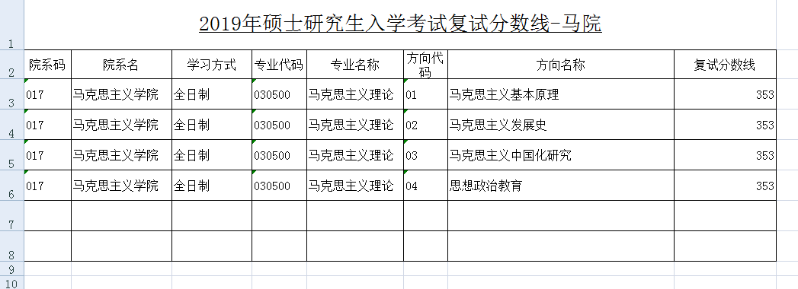

( 发布:管理部 时间:2019年3月22日 )